Альтернативные датчики для металлоискателя Кощей-20М

Часть 3. Датчики от металлоискателей Garrett
Наверное мы не сильно ошибемся, если скажем, что в наших краях самые распространенные брендовые металлоискатели - это приборы фирмы фирмы Garrett (в основном за счет бюджетной модели ACE 250). Поэтому гарретовские датчики (новые и б/у) вполне доступны и интересны в плане совместимости с Кощеем-20М. Для исследования мы выбрали три модели: 6,5x9" PROformance Elliptical, 7x10" PROformance Elliptical и 10x14" PROformance Power DD.
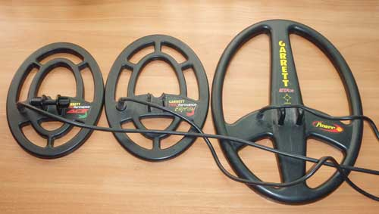
Несмотря на то, что из маркетинговых соображений эти модели датчиков позиционируются производителем для приборов разных ценовых категорий, отзывы на поисковых форумах говорят о том, что они вполне взаимозаменяемы. Мы также проверили их работоспособность с ACE 250 и GTP 1350. Действительно оба прибора работали со всеми датчиками вполне нормально. Анализ электрических параметров датчиков показал, что их передающая часть выполнена примерно одинаково и представляет собой катушку индуктивности с индуктивностью около 2.5мГн и сопротивлением около 4Ом. Приемная часть у датчиков заметно различается. У самого меньшего там "прозванивалась" обычная катушка индуктивности, другие, по-видимому, содержат дополнительные компенсирующие и согласующие цепи. Упрощенная обобщенная схема датчиков показана на рисунке ниже.
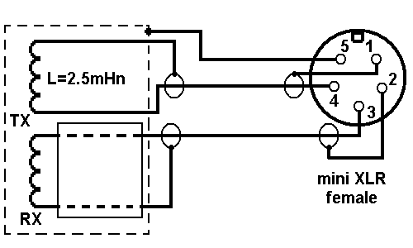
Из этой схемы видно, что передающая цепь датчика не содержит контурного конденсатора. В Гарретах он располагается внутри электронного блока. Этот факт сразу же вызывает соблазн попробовать такие датчики в качестве нерезонансных. Однако передающая катушка датчиков имеет достаточно высокую индуктивность, что не внушает особого оптимизма в плане получения приемлемых глубин обнаружения - в такую катушку без резонанса не получится "закачать" достаточно большой ток. В результате напряженность поля, создаваемая датчиком, будет слабоватой. К тому же неизвестно, как поведут себя в диапазоне частот встроенные в датчик компенсирующие цепи. Поэтому приступим сразу к резонансному включению. Расчеты показывают, что для создания резонанса вблизи 7кГц(рабочий диапазон Гарретов) нам потребуется конденсатор со стандартным номиналом 0.22мкФ. Естественно, это должен быть термостабильный пленочный конденсатор. Для подключения к Кощею-20М СО СТАРЫМ РАЗЪЕМОМ, нам нужно будет изготовить переходник, схема которого показана ниже. На более новых приборах, уже установлен разъем не требующий перепайки! И можно сразу переходить к настройке…
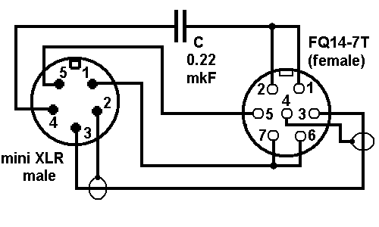
Для монтажа приемной цепи нужно использовать отрезок тонкого эканированного кабеля. Остальные цепи выполняются короткими проводниками. Конденсатор можно смонтировать непосредственно на контактах разъема. Все это нужно поместить внутрь какой-нибудь подходящей коробочки. На фото ниже в качестве примера показано использование в этих целях радиолюбительского корпуса Z-84. В нем были предварительно просверлены отвестия под разъемы, затем выполнен весь монтаж. Обращаем ваше внимание, что здесь разъем FQ14-7T был использован без кожуха. После проверки правильности монтажа корпус был аккуратно залит термоклеем для придания жесткости проводникам и закрепления разъемов.
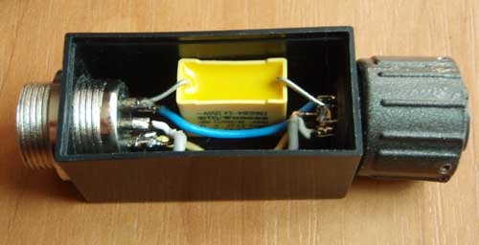
Далее подключаем датчик к Кощею-20М через изготовленный переходник и приступаем к настройке. Для этого входим в режим "Калибровка тракта" и выбираем под испытуемый датчик свободный профиль. Подробности работы в этом режиме описаны в статье : ИЗГОТОВЛЕНИЕ ШИРОКОПОЛОСНОЙ КАТУШКИ ДЛЯ МЕТАЛЛОИСКАТЕЛЯ КОЩЕЙ 20М . Далее устанавливаем амплитуду сигнала ТХ равной 37 и начинаем поиск резонансной частоты, наблюдая за током выходного каскада. Убеждаемся, что максимум тока действительно наблюдается вблизи 7кГц. В нашем случае получилось 6.94кГц, при этом ток выходного каскада составлял около 120мА. Также убеждаемся по показаниям шкал X и Y , что датчик сбалансирован(шкалы не в насыщении). В нашем случае лучше всего оказался сбалансирован DD-датчик, хуже всего большой эллиптический. Но в любом случае баланс у всех был настолько хорош, что можно было обойтись без электронной компенсации. Далее проводим фазовую калибровку тракта с помощью феррита. Здесь нас ждала маленькая неприятность. К сожалению, у всех трех датчиков фазовый угол отличался на несколько градусов. Повидимому это связано с отличием ФЧХ входных цепей гарретовских МД и Кощея-20М, а также возможно с небольшим отличием рабочей частоты. На практике это означает, что не получится настроить один профиль под "любой гарретовский датчик". Пришлось настраивать по профилю под каждый экземпляр датчика. Далее нами были проведены воздушные тесты на некоторые типовые мишени. Результаты сведены в таблицу ниже. Для сравнения там же размещены и данные тестов для ACE 250 и GTP 1350. Во всех случаях у приборов накручивалась максимальная чувствительность, при которой не было ложных откликов.
ACE 250
 | 6,5x9" | 7x10" | 10x14"
1 копейка СССР | 18см | 19см | 19см
5 копеек СССР | 25см | 26см | 27,5см
2 копейки Александра 1 | 21см | 23,5см | 26,5см

GTP 1350
 | 6,5x9" | 7x10" | 10x14"
1 копейка СССР | 20см | 20см | 23см
5 копеек СССР | 28,5см | 30см | 32см
2 копейки Александра 1 | 23см | 26,5см | 27см

Кощей-20М
 | 6,5x9" | 7x10" | 10x14"
1 копейка СССР | 19,5см | 20см | 20см
5 копеек СССР | 29см | 30см | 30,5см
2 копейки Александра 1 | 26см | 27см | 28,5см
Выводы
Как видно из результатов теста, Кощей-20М работает с гарретовскими датчиками однозначно лучше ACE250, практически на уровне GTP1350. Если планируется использовать электронный блок Кощея-20М только с гарретовскими датчиками, то имеет смысл избавиться от переходника, переделав блок под гарретовский стандарт. Для этого потребуется заменить разъем датчика на mini XLR и поместить внутрь блока контурный конденсатор. Схема такого блока показана здесь .
Слабое место сопряжения Кощея-20М с гарретовскими датчиками мы описали выше - к сожалению, под каждый экземпляр датчика придется подстраиваться индивидуально, а при смене датчика - менять соответствующий профиль, сохраненный при настройке.

